Школьный театр – это место, где сбываются мечты.

Создание новых мест для реализации дополнительных общеразвивающих программ художественной направленности – мероприятие федерального проекта «Успех каждого ребенка» национального проекта «Образование», где особенное место уделяется школьным театрам. По словам Министра просвещения С.С. Кравцова:«Школьные театры – уникальный ресурс. Он помогает молодым людям самореализовываться, пробовать себя в роли актеров, режиссеров, изучать литературные произведения уже не просто в классе на уроке, а погружаясь в его содержание во время его постановки на сцене. Очень важно, что появление театров в школах – это не административное решение, а инициатива самих ребят. Этот проект активно развивается. и уже к 2024 году такие театры будут открыты в каждой образовательной организации».

В МБОУ «ОЦ № 2 Майкопского района» в 2023 году в рамках реализации проекта был открыт «Школьный театр» для 60 ученико-мест. Школьный театр дает детям возможность сотрудничать, делиться идеями и работать в команде, объединенной креативной целью. Дети учатся ценить различные точки зрения и прикладывать усилия к достижению масштабной цели и видеть результат этих усилий — навыки, необходимые для будущей карьеры и саморазвития. Развитие эмоционального интеллекта. Вникая в личности разных персонажей, дети развивают эмпатию.

Ученики 3в класса Рудько Варвара и Соколова Анна рассказывают: «В нашем школьном театре очень интересно, мы занимаемся различными упражнениями на развитие техники речи и актерского мастерства, готовимся к спектаклю, а с новым оборудованием, которое появилось у нас в этом году, наши занятия стали еще насыщенней и интересней.

Руководитель школьного театра Кравченко Т.Е. отмечает: «Театр – это место, где сбываются мечты, ведь именно здесь появляется возможность познать идеалы добра, верности, уважения традиций, справедливости и любви. В коллективе воспитывается не только культура общения, но и уважительное отношение к историческому наследию, миру и людям. Театр учит видеть прекрасное в жизни и в людях, зародит стремление самому нести в жизнь прекрасное и доброе. Большую роль играет оборудование и нам очень повезло, что в этом году оно у нас появилось. Благодаря наличию ширмы теперь легко ставить кукольный театр и театр теней, а радио-микрофоны и звуковые колонки выручают нас каждый день на репетициях».

Театр - это освобождение от эмоций, которые накапливаются у детей, ведь порой они сдерживают свои переживания внутри себя, эти переживания, не находя выхода, давят на психику и могут спровоцировать проблемы со здоровьем, здесь дети учатся держаться на сцене и без страха выступать перед большой аудиторией. Как отмечают ученицы 7 «В» класса Горшенева Вероника и Муравина Дарья: «Участие в театральных постановках помогает нам преодолевать комплексы, здесь мы становимся раскрепощенными и не опасаемся, что кто-то над нами будет смеяться».

С уверенностью можно сказать, что для тех ребят МБОУ «ОЦ № 2 Майкопского района», кто сблизился с миром театра и полюбил его, это уже навсегда.

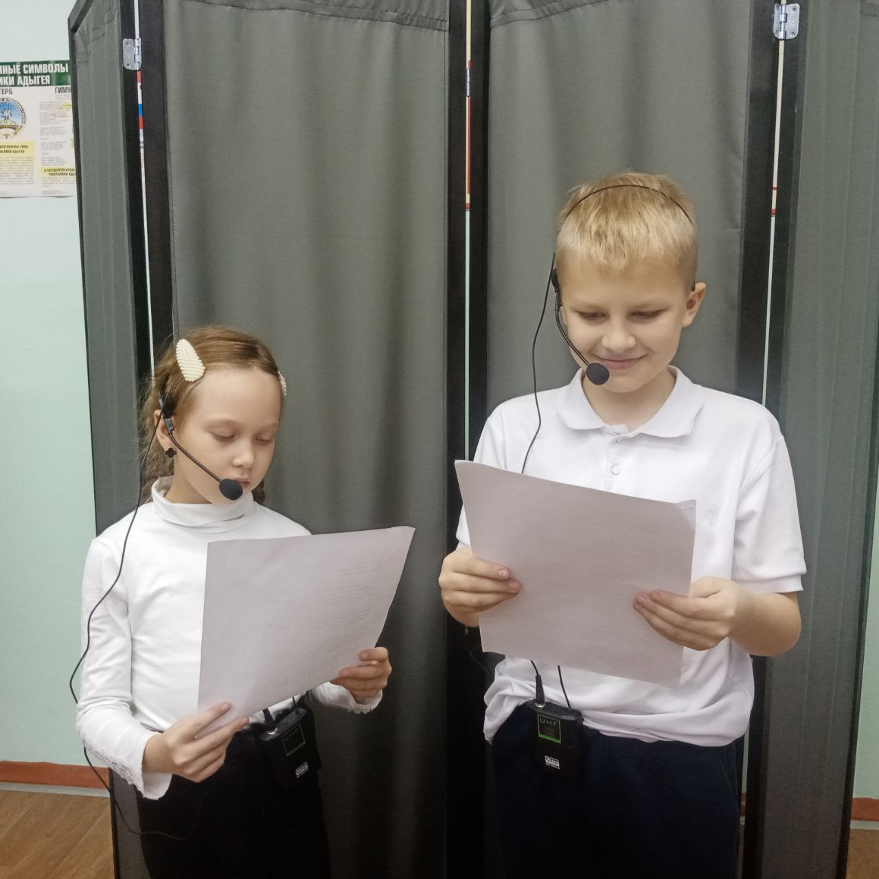

Исп. Досаева Наталья Александровна

+7(928)215-10-19